聖公會呂明才中學 S.K.H. Lui Ming Choi Secondary School
創科班 Little Makers Class
第 15 堂｜AI 是什麼
Lesson 15 | What is AI?
家課
Homework
姓名 Name：______________ 班別 Class：______ 學號 No.：______ 日期 Date：____________
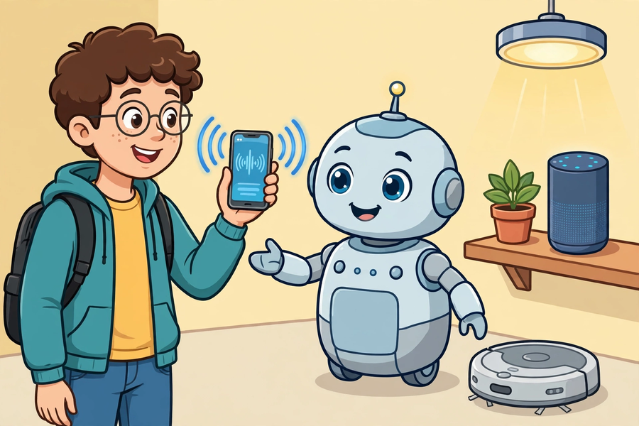
甲部：選擇題（每題 2 分，共 10 分）
Section A: Multiple Choice (2 marks each, 10 marks total)
1. 下列哪一項「不是」人工智能的應用？
1. Which of the following is NOT an AI application?
A. 語音助手
A. Voice assistant
B. 影片推薦
B. Video recommendations
C. 微波爐定時加熱
C. Microwave timed heating
D. 人臉解鎖
D. Face unlock
2. 人工智能的能力主要來自：
2. AI's ability mainly comes from:
A. 電池容量
A. Battery capacity
B. 大量數據
B. Large amounts of data
C. 螢幕大小
C. Screen size
D. 機身顏色
D. Body colour
3. 機器學習的第一步是：
3. The first step of machine learning is:
A. 測試
A. Test
B. 訓練
B. Train
C. 收集數據
C. Collect data
D. 關機
D. Shut down
4. 以下哪個說法正確？
4. Which statement is correct?
A. AI 真正理解人類說話的意思
A. AI truly understands human speech
B. AI 按數據找出規律來做決定
B. AI decides by finding patterns in data
C. 所有有晶片的電器都是 AI
C. All appliances with chips are AI
D. AI 永遠不會出錯
D. AI never makes mistakes
5. 具路徑學習功能的掃地機械人被視為 AI，原因是：
5. A robot vacuum with path-learning is regarded as AI because:
A. 它走得很快
A. It moves fast
B. 它懂得學習並改善清掃路線
B. It learns and improves its cleaning routes
C. 它有輪子
C. It has wheels
D. 它很安靜
D. It is quiet
乙部：問答題（共 15 分）
Section B: Short Questions (15 marks total)
1. 解釋為什麼電飯煲的保溫功能不是人工智能。（5 分）
1. Explain why the keep-warm function of a rice cooker is not AI. (5 marks)
2. 試用機器學習三步曲，解釋語音助手如何學會聽懂廣東話。（5 分）
2. Use the three steps of machine learning to explain how a voice assistant learns to understand Cantonese. (5 marks)
3. 在家中找出兩個用到人工智能的物品或應用，寫出它的名稱，以及它收集了什麼數據。（5 分）
3. Find two AI applications at home. Write their names and what data each collects. (5 marks)
— 完 End —

